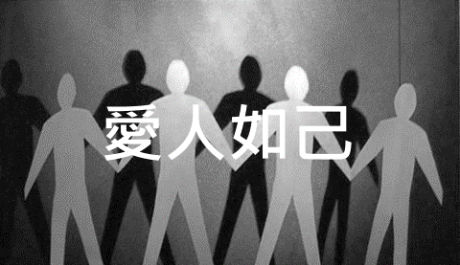
【今日主題】
講員︰胡偉騏弟兄
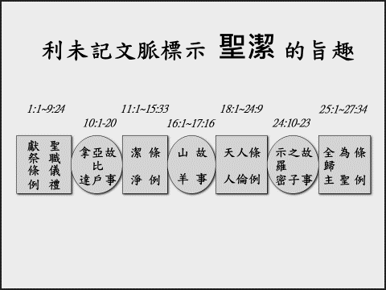
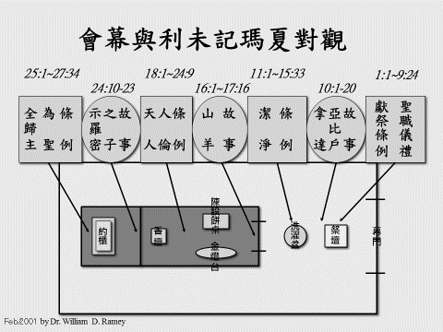
經文︰利未記
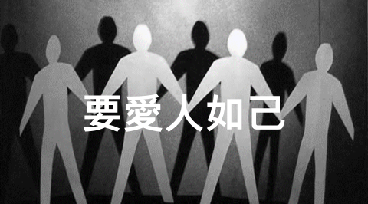

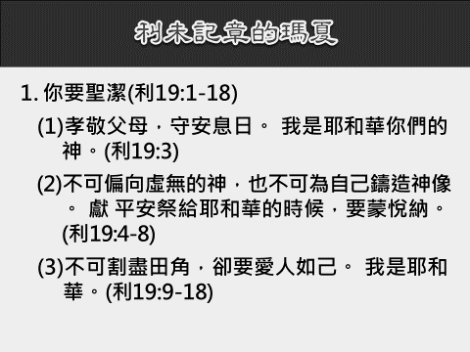
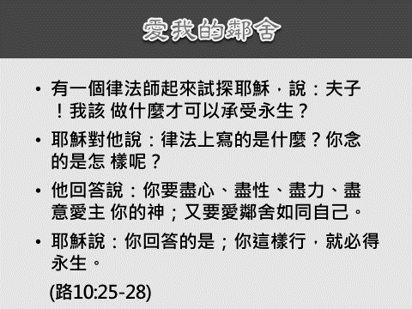
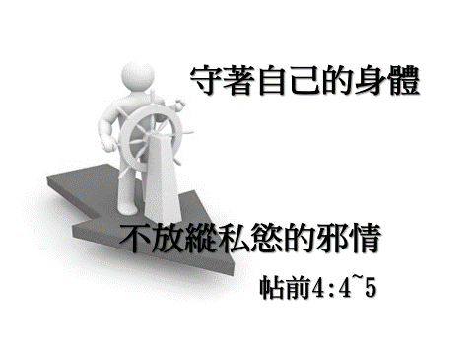

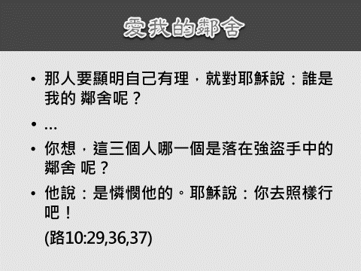
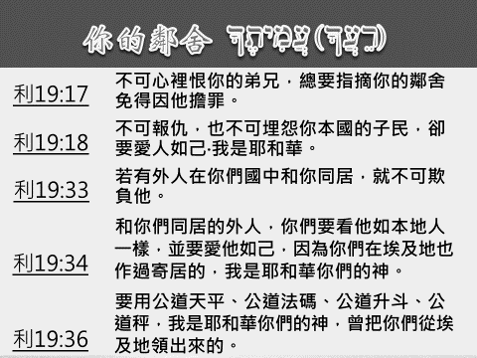
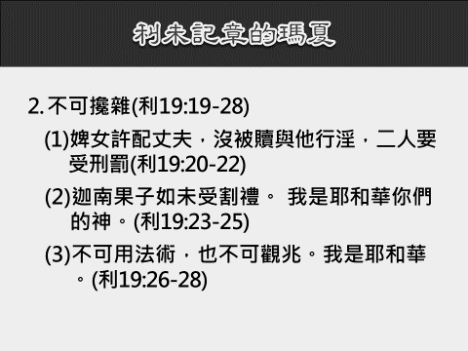

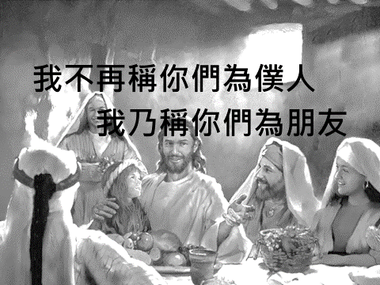
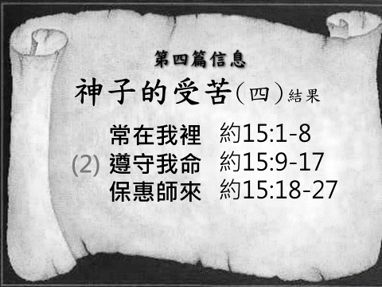
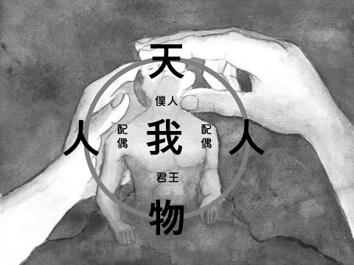
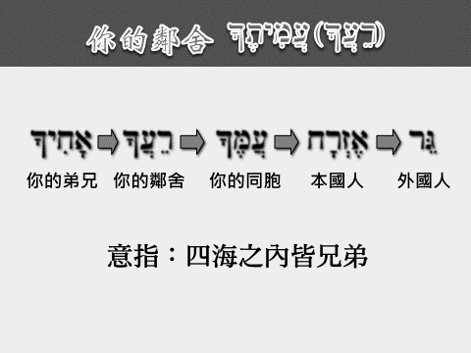
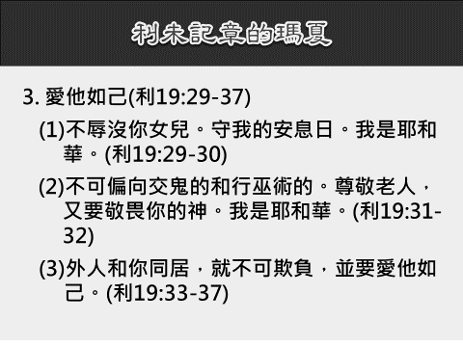
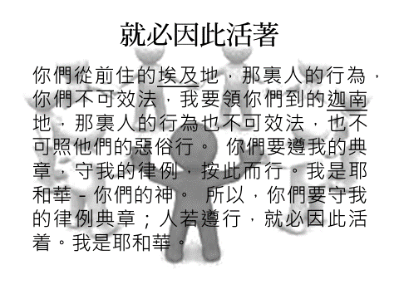
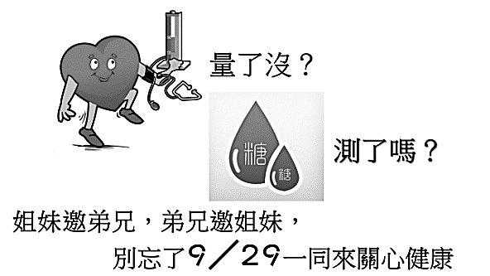
本週各項聚會
今日 09:30 兒童主日學
09:45 培靈主日 胡偉騏弟兄
09:45 中學生團契
11:00 《擘餅記念主聚會》
11:00 慕道班、初信造就班
週二 19:30 英文查經班
週三 19:30 交通禱告會 陳宗賢弟兄
週四 14:30 姊妹聚會 任 駿弟兄
15:30 姊妹禱告會 王清清姊妹
週五 19:00 小社青/愛的團契 查經聚會
週六 14:00 大專團契 查經聚會
18:00 社青團契 讀書會
10/6【福音主日】
主題︰謙卑君王
時間︰10/6(日)上午9:45
地點︰本教會大堂
內容︰任駿弟兄講道+詩班獻唱
歡迎邀請福音朋友參加(辦公室備有電子邀請卡)
《每日活水》《十月份讀經表》
《十月份讀經表》敬請取閱(在長椅上)，《十月/每日活水靈修月刊》在小桌上販售，每本優惠價50元。
今天中午12︰00起，由護理師許家蓁姊妹協助量血壓、血糖檢測；歡迎一起來健康檢查。
11/3【親職講座】
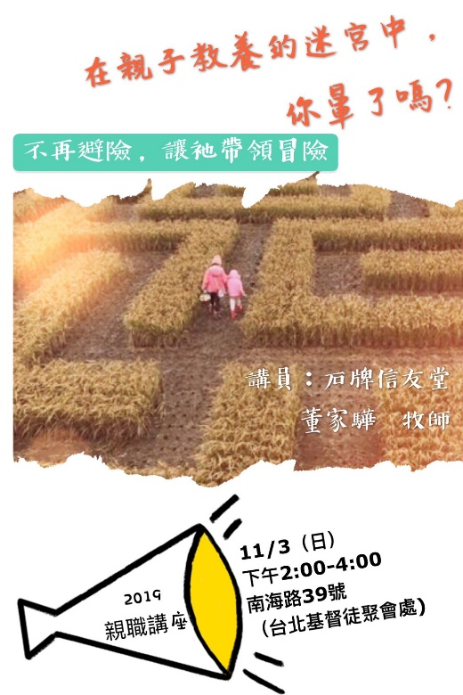

主辦︰兒童主日學
時間︰11/3(日)下午2:10~4:00
講員：董家驊牧師
適合兒童、青少年之父母、祖父母；歡迎邀請親友參加(邀請DM在長椅上)

北市中正區100南海路39號。電話（02）23710952傳真（02）23113751

臺北市中正區100南海路39號。電話（02）23710952傳真（02）23113751

憑著他們的果子，就可以認出他們來。
荊棘上豈能摘葡萄呢？蒺藜裏豈能摘無花果呢？
這樣，凡好樹都結好果子，惟獨壞樹結壞果子。
馬太福音7:16~17
台北基督徒聚會處 第2601期 2019.09.29
網站：http://www.taipeiassembly.org 年度主題：坐蔭蘋果樹˙喜嘗甘甜果
主日上午 主日下午 下週主日上午 下週主日下午
聚會時間：9時45分 2時10分 9時45分 2時10分
司 會：張庭彰弟兄 蔣震彥弟兄
領 詩：任 駿弟兄 賴大隨弟兄 弟兄讀書會(四)
司 琴： 謝多佳姊妹 王清清姊妹
講 員：胡偉騏弟兄 下週講員：任 駿弟兄+教會詩班
本週題目：愛人如己 下週主題：謙卑君王
本週經文：利未記 下週經文：
上午招待：吳瑞碧姊妹 施兆利姊妹 下週招待：吳瑞碧姊妹 施兆利姊妹
金貞美姊妹

